广州优秘会议管理系统—HTTP接口说明文档

# 登录管理接口

## 登入接口

概述：通过调用登入接口登录到会议管理系统进行一些列与会议相关的操作。

**注:**(以下所有接口调用操作都必先基于调用登入接口登录成功的条件下进行。)

方法：POST

路径：/loggin

url： <http://domain/syvcm/loggin>

参数：

|  |  |  |
| --- | --- | --- |
| Field | Type | Description |
| username | String | 用户登录名 |
| password | String | 用户登陆密码 |

相应：

Success 200

Response:{status:200,message:”成功”}

Error 非200

Response:{status:1000039,message:”账号或密码错误，请重新输入”}

## 注销接口

概述：该接口用于注销用户登录。

方法：POST

路径：/clearSession

url： http://domain/syvcm/clearSession

参数：无

响应：

Success 200

Response:{status:200,message:”成功”}

Error 非200

Response:{status:100000,message:”清除session失败”}

# 会议管理接口

## 开始会议接口

概述：调用该接口来创建会议并开始会议。

方法：POST

路径：/foreverOrNowMeeting

url： http://domain/syvcm/meeting/foreverOrNowMeeting

参数：

|  |  |  |
| --- | --- | --- |
| Field | Type | Description |
| name（必填） | String | 会议名 |
| password | String | 会议密码 |
| description | String | 描述 |
| band_width（默认设置0） | Integer | 终端的呼叫带宽：  自动:0、 512kb:524388  768kb:786432、 1M:1048576  1.5M:1572864、2M:2097152  3M:3145728、 4M:4194304  6M:6291456、8M:8388608  10M:10485760、15M:15728640  20M:20971520、30M:31457280 |
| is_foreverOrNow（默认设置0） | Integer | 1 默认为1小时，非1为永久会议 |
| **recording** | String | 0为不录像，1为会议开始时候录像 |
| streamUrl（必填） | String | RTMP服务器地址，用于推送实时视频流 |

响应：

Success 200

Response:{status:200,message:”成功”，data:{}}

|  |  |  |
| --- | --- | --- |
| Field | Type | Description |
| uuid | String | 会议的唯一标识 |

Error 非200

Response:{status:10029,message:”会议创建失败”}

## 结束会议接口

概述：调用该接口来结束会议并断开连接到会议中的所有的终端。

方法：POST

路径：/end/{uuid}

url：http://domain/syvcm/meeting/end/{uuid}

参数：

|  |  |  |
| --- | --- | --- |
| Field | Type | Description |
| uuid | String | 会议uuid |

响应：

Success 200

Response:{status:200,message:”成功”}

Error 非200

Response:{status:10025,message:”会议结束失败”}

## 会议列表查询接口

概述：通过根据会议状态查询会议详细信息。

方法：POST

路径：/query/{status}

url：http://domain/syvcm/meeting/query/{status}

参数：

|  |  |  |
| --- | --- | --- |
| Field | Type | Description |
| status | String | all（所有会议）  offline（已结束的会议）  online（正在进行的会议） |

响应：

Success 200

Response:{status:200,message:”成功”，data:{}}

|  |  |  |
| --- | --- | --- |
| Field | Type | Description |
| uuid | String | 主键，会议的唯一标示 |
| name | String | 会议名 |
| numericId | String | 会议号 |
| password | String | 会议密码 |
| updateTime | Date | 会议更新时间 |
| meetingRoomUuids | String | 参与会议的会议室，以“，”分割 |
| startTime | Date | 会议的开始时间 |
| durationSeconds | Integer | 会议的持续时间(分钟) |
| status | String | 在线：CONF_ONLINE  离线：CONF_OFFLINE  删除：CONF_DELETE  过期：CONF_EXPIRED  连接中：CONF_PENDING |
| description | String | 描述 |
| record | String | 会议纪要 |
| cpLayout | String | 会议分屏模式 |
| mode | Integer | 0：演讲模式 1：讨论模式 |
| band_width | Integer | 会议带宽 |
| streamStatus | String | 0:不在直播 1：在直播 |
| recording | String | 0：不录像，1：录像 |

Error 非200

Response:{status:10024,message:”会议查询失败”}

## 通过会议UUID查询会议

概述：通过会议唯一标识UUID查询特定的会议。

方法：POST

路径：/query

url： http://domain/syvcm/meeting/queryByUuid/{uuid}

参数：

|  |  |  |
| --- | --- | --- |
| Field | Type | Description |
| uuid | String | 会议的uuid |

响应：

Success 200

Response:{status:200,message:”成功”，data:{}}

|  |  |  |
| --- | --- | --- |
| Field | Type | Description |
| uuid | String | 主键，会议的唯一标示 |
| name | String | 会议名 |
| numericId | String | 会议号 |
| password | String | 会议密码 |
| updateTime | Date | 会议更新时间 |
| meetingRoomUuids | String | 参与会议的会议室，以“，”分割 |
| startTime | Date | 会议的开始时间 |
| durationSeconds | Integer | 会议的持续时间(分钟) |
| status | String | 在线：CONF_ONLINE  离线：CONF_OFFLINE  删除：CONF_DELETE  过期：CONF_EXPIRED  连接中：CONF_PENDING |
| description | String | 描述 |
| record | String | 会议纪要 |
| cpLayout | String | 会议分屏模式 |
| mode | Integer | 0：演讲模式 1：讨论模式 |
| band_width | Integer | 会议带宽 |
| streaming | Integer | 0:不在直播，1：在直播 |
| recording | String | 0：不录像，1：录像 |

Error 非200

Response:{status:10030,message:”会议查询失败”}

## 与会者查询接口

概述：通过会议的唯一标识uuid查询该会议所有与会者。

方法：POST

路径：/participant/queryAll

url： http://domain/syvcm/participant/queryAll

参数：

|  |  |  |
| --- | --- | --- |
| Field | Type | Description |
| meetingUuid | String | 会议的uuid |

响应：

Success 200

Response:{status:200,message:”成功”，data:{}}

|  |  |  |
| --- | --- | --- |
| Field | Type | Description |
| uuid | String | 主键，与会者的唯一标示 |
| name | String | 与会者名称 |
| conferenceId | String | 会议uuid |
| conferenceName | String | 会议名称 |
| status | String | PAR_CONNECTED：连接状态  PAR_DISCONNECTED：断开状态 |

Error 非200

Response:{status:10103,message:”查询与会者失败失败”}

# 终端管理接口

## 终端添加接口

概述：通过终端信息创建终端。

方法：POST

路径：/add

url： http://domain/syvcm/meetingRoom/add

参数：

|  |  |  |
| --- | --- | --- |
| Field | Type | Description |
| name（必填） | String | 终端名称 |
| address（必填） | String | 终端sip地址 |
| orgId（默认设置1） | Integer | 所属机构id ，填1； |
| meetingGroupId（默认设置1） | Integer | 所属分组id ，填1； |
| terminalModel（必填） | String | 终端型号，可填写：  CISOC_C20、CISCO_C40  CISCO_C60、CISCO_C90  CISCO_EX60、CISCO_EX90  CISCO_SX20、CISCO_SX80  CISCO_DX650、CISCO_DX70  CISCO_DX80、CISCO_Jabber  其他 |
| terminalCallType（默认设置SIP） | String | 终端呼叫方式 ，SIP |
| terminalCallAddress（必填） | String | 终端的呼叫地址 |
| status（默认设置0） | Integer | 会议室状态 0:可用 1:禁用 |
| isMeetingRoom（默认设置0） | String | 0:是，1：不是 |
| type（默认设置0） | Integer | 0:视频会议室 |
| bandWidth（默认设置0） | Integer | 终端的呼叫带宽 |
| boradUsed（默认设置0） | Integer | 0：禁用电子标牌 |
| username | String | 终端登录用户名 |
| password | String | 终端登录密码 |

响应：

Success 200

Response:{status:200,message:”成功”}

Error 非200

Response:{status:1000110,message:”会议室添加失败”}

## 终端删除接口

概述：通过终端id进行终端删除。

方法：POST

路径：/delete

url： http://domain/syvcm/meetingRoom/delete

参数：

|  |  |  |
| --- | --- | --- |
| Field | Type | Description |
| ids | String | 终端的id字符串，多个以“，”分割 |

响应：

Success 200

Response:{status:200,message:”成功”}

Error 非200

Response:{status:1000111,message:”会议室删除失败”}

## 终端修改接口

概述：修改已添加的终端信息。

方法：POST

路径：/update

url：http://domain/syvcm/meetingRoom/update

参数：

|  |  |  |
| --- | --- | --- |
| Field | Type | Description |
| Id(必填) | Integer | 终端id |
| uuid(必填) | String | 终端uuid |
| name(必填) | String | 终端名称 |
| address | String | 终端地址 |
| orgId(默认设置1) | Integer | 所属机构id ，填1； |
| adminId | Integer | 管理员的id |
| terminalName | String | 终端主机名 |
| terminalIp | String | 终端主ip |
| meetingGroupId(默认设置1) | Integer | 所属分组id ，填1； |
| terminalModel(必填) | String | 终端型号，可填写：  CISOC_C20、CISCO_C40  CISCO_C60、CISCO_C90  CISCO_EX60、CISCO_EX90  CISCO_SX20、CISCO_SX80  CISCO_DX650、CISCO_DX70  CISCO_DX80、CISCO_Jabber  其他 |
| terminalCallType(默认设置SIP) | String | 终端呼叫方式 ，SIP |
| terminalCallAddress（必填） | String | 终端的呼叫地址 |
| status(默认设置0) | Integer | 会议室状态 0:可用 1:禁用 |
| isMeetingRoom(默认设置0) | String | 0:是，1：不是 |
| type(默认设置0) | Integer | 0:视频会议室 |
| bandWidth(必填) | Integer | 终端的呼叫带宽：  自动:0、 512kb:524388  768kb:786432、 1M:1048576  1.5M:1572864、2M:2097152  3M:3145728、 4M:4194304  6M:6291456、8M:8388608  10M:10485760、15M:15728640  20M:20971520、30M:31457280 |
| boradUsed(默认设置0) | Integer | 0：禁用电子标牌 |
| terminalUserusername | String | 终端登录用户名 |
| terminalPassword | String | 终端登录密码 |
| registerServerUuid | String | 注册服务器的uuid |
| alias | String | 会议室别名 |

响应：

Success 200

Response:{status:200,message:”成功”}

Error 非200

Response:{status:1000113,message:”会议室修改失败”}

## 终端查找接口

概述：通过终端id查询会议状态。若参数为空，查询全部终端。

方法：POST

路径：/queryMeetingRoom

url：http://domain/syvcm/meetingRoom/queryMeetingRoom

参数：

|  |  |  |
| --- | --- | --- |
| Field | Type | Description |
| meetingRoomId | String | 多个id时以“，”分割，为空时返回所有终端 |

响应：

Success 200

Response:{status:200,message:”成功”，data:{}}

|  |  |  |
| --- | --- | --- |
| Field | Type | Description |
| id | Integer | 会议室id |
| uuid | String | 终端uuid |
| name | String | 终端名称 |
| address | String | 终端地址 |
| orgId | Integer | 所属机构id ，填1； |
| adminId | Integer | 管理员的id |
| terminalName | String | 终端主机名 |
| terminalIp | String | 终端主ip |
| meetingGroupId | Integer | 所属分组id ，填1； |
| terminalModel | String | 终端型号，可填写：  CISOC_C20、CISCO_C40  CISCO_C60、CISCO_C90  CISCO_EX60、CISCO_EX90  CISCO_SX20、CISCO_SX80  CISCO_DX650、CISCO_DX70  CISCO_DX80、CISCO_Jabber  其他 |
| terminalCallType | String | 终端呼叫方式 ，SIP |
| terminalCallAddress | String | 终端的呼叫地址 |
| status | Integer | 会议室状态 0:可用 1:禁用 |
| meetingRoomStatus | Integer | 终端状态：0：空闲 1：占用 |
| occupyMeetingUuid | String | 此终端被占用的会议UUID |
| isMeetingRoom | String | 0:是，1：不是 |
| type | Integer | 0:视频会议室 |
| bandWidth | Integer | 终端的呼叫带宽：  自动:0、 512kb:524388  768kb:786432、 1M:1048576  1.5M:1572864、2M:2097152  3M:3145728、 4M:4194304  6M:6291456、8M:8388608  10M:10485760、15M:15728640  20M:20971520、30M:31457280 |
| boradUsed | Integer | 0：禁用电子标牌 |
| terminalUserusername | String | 终端登录用户名 |
| terminalPassword | String | 终端登录密码 |
| registerServerUuid | String | 注册服务器的uuid |
| alias | String | 会议室别名 |

Error 非200

Response:{status:1000112,message:”会议室查询失败”}

## 终端状态查询接口

同终端查询接口

# 呼叫管理接口

## 呼叫终端接口

概述：通过已添加的终端信息呼叫终端，也可以填写自定义SIP地址呼叫终端。

方法：POST

路径：/dial

url：http://domain/syvcm/participant/dial

参数：

|  |  |  |
| --- | --- | --- |
| Field | Type | Description |
| meetingUuid(必填) | String | 会议uuid |
| dialIp(必填) | String | 终端的sip地址 |
| callType(默认设置SIP) | String | SIP |
| bandwidth(默认设置0) | Integer | 终端的呼叫带宽：  自动:0、 512kb:524388  768kb:786432、 1M:1048576  1.5M:1572864、2M:2097152  3M:3145728、 4M:4194304  6M:6291456、8M:8388608  10M:10485760、15M:15728640  20M:20971520、30M:31457280 |
| cpLayout(必填) | Integer | allEqual:100、speakerOnly:200  telepressence:300、stacked:400  allEqualQuarters:500、allEqualNinths:600、  allEqualSixteenths:700、  allEqualTwentyFifths:800、  onePlusFive:900、  onePlusSeven:110、  onePlusNine:120、  OnePlusN:130 |
| isAudioMute(必填) | String | 为true时静音，否则不静音（跟audioRxMutedRemotely一同使用才生效。） |
| audioRxMutedRemotely(必填) | String | 1为禁音，0为不禁音（isAudioute一同使用才生效。） |

响应：

Success 200

Response:{status:200,message:”成功”}

Error 非200

Response:{status:10094,message:”与会者已存在”}

Response:{status:10114,message:”拨号失败”}

# 直播管理接口

## 开始直播接口

概述：终端呼叫成功后，通过开始直播接口进行会议直播。

注:(开始直播后可以通过会议的streamUrl地址播放直播)

方法：POST

路径：/startStreaming/{uuid}

url： http://domain/syvcm/streaming/start/{uuid}

参数：

|  |  |  |
| --- | --- | --- |
| Field | Type | Description |
| uuid | String | 会议的uuid |

响应：

Success 200

Response:{status:200,message:”成功”}

Error 非200

Response:{status:1000700,message:”直播开启失败”}

## 结束直播接口

概述：通过结束直播接口关闭直播功能。

方法：POST

路径：/stopStreaming/{uuid}

url： http://domain/syvcm/streaming/stop/{uuid}

参数：

|  |  |  |
| --- | --- | --- |
| Field | Type | Description |
| uuid | String | 会议的uuid |

响应：

Success 200

Response:{status:200,message:”成功”}

Error 非200

Response:{status:1000701,message:”直播关闭失败”}

# 录播管理接口

## 开始录播接口

概述：通过录播接口进行会议视频录制。

方法：POST

路径：/recordingStart/{confId}

url： http://domain/syvcm/meeting/recordingStart/{confId}

参数：

|  |  |  |
| --- | --- | --- |
| Field | Type | Description |
| confId | String | 会议的uuid |

响应：

Success 200

Response:{status:200,message:”成功”}

Error 非200

Response:{status:10096,message:”开始录播失败”}

## 结束录播接口

概述：结束录播

注:(可以通过查询录播地址接口查看录制成功后的视频地址。)

方法：POST

路径：/recordingStop/{confId}

url： http://domain/syvcm/meeting/recordingStop/{confId}

参数：

|  |  |  |
| --- | --- | --- |
| Field | Type | Description |
| confId | String | 会议的uuid |

响应：

Success 200

Response:{status:200,message:”成功”}

Error 非200

Response:{status:10097,message:”录播关闭失败”}

## 通过会议uuid查询录播视频地址接口

概述:通过会议的uuid查询该会议的录播视频地址。

注:(录播视频地址需要会议结束后生成。)

方法：POST

路径：/query

url：http://domain/syvcm/record/query

参数：

|  |  |  |
| --- | --- | --- |
| Field | Type | Description |
| uuids | String | 会议的uuid,多个以“，”分割，为空时返回所有 |

响应：

Success 200

Response:{status:200,message:”成功”,data:{}}

|  |  |  |
| --- | --- | --- |
| id | String | 主键，会议的唯一标示 |
| name | String | 会议名 |
| meetingUuid | String | 会议uuid |
| name | String | 会议名称 |
| meetingTag | String | 视频类型 |
| file | String | 视频文件名称 |
| recordAddress | String | 录播地址 |

Error 非200

Response:{status:10146,message:”录播信息读取失败”}

# 监控管理接口

## 查询正在进行的录播和直播端口数量接口

概述：查询系统进行录播和直播的端口情况。

方法：POST

路径：/queryActiveRecordingAndStreamingPorts

url： http://domain/syvcm/meeting/queryActiveRecordingAndStreamingPorts

参数：

响应：

Success 200

Response:{status:200,message:”成功”，data:{}}

|  |  |  |
| --- | --- | --- |
| Field | Type | Description |
| recordCount | Integer | 正在录播的端口数量 |
| streamCount | Integer | 正在直播的端口数量 |

如：[{"CMS35":"recordCount:1,streamCount:1"}, {"CMS40":"recordCount:0,streamCount:0"}]

Error 非200

Response:{status:10030,message:”查询正在进行的录播和直播端口数量失败”}

# 接口使用注意事项

注意：url中的domain是会管系统部署的域名。以上所有蓝色标识的参数为必填参数，“默认设置”即为不设置时的默认值。

# 接口调用Jar包使用说明及流程

## Jar包介绍及结构简介

注意：本Jar包为了简化上述接口的调用，把调用的方法封装起来，只需要直接传参调用Jar包中的方法即调用上述接口。

umeet-vcm.jar 结构如下：

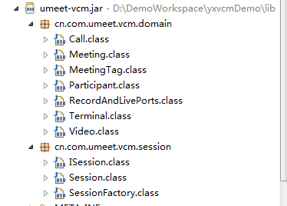

**domain包里存放的是实体对象，用于传递参数及接受返回数据。**

**session包里存放的是接口调用的方法。**

## 接口使用说明

**Jar包中方法使用说明及参数如下：**

|  |  |  |  |
| --- | --- | --- | --- |
| **方法** | **说明** | **参数** | **返回** |
| **SessionFactory.createSession(**String username,String password,String domainName**)** | 调用登入接口,登入成功后返回一个session对象 | String username:登录名  String password:密码  String domainName:域名 | Session对象 |
| createConference(Meeting meeting); | 创建会议并开始 | Meeting对象 | 会议的 uuid |
| removeConference(String uuid) | 删除会议 | 会议的uuid | Boolean:true/false |
| queryConferenceList(String status) | 查询会议列表 | 会议状态：all（所有会议）  offline（已结束的会议）  online（正在进行的会议） | List<Meeting> |
| queryConferenceForOne(String uuid) | 查询单个会议 | 会议的uuid | Meeting对象 |
| addTerminal(Terminal terminal) | 添加终端 | Terminal 对象 | Boolean:true/false |
| deleteTerminal(String ids) | 删除终端 | 终端id | Boolean:true/false |
| updateTerminal(Terminal terminal) | 修改终端 | Terminal 对象 | Boolean:true/false |
| queryTerminal(String ids) | 查找终端，如ids为空时查询全部 | 终端id | List<Terminal> |
| queryParticipants(String meetingUuid) | 查询与会者 | 会议的uuid | List<Participant> |
| callTerminal(Call terminal) | 会叫终端 | Call对象 | Boolean:true/false |
| queryRecordVideoURL(String uuids) | 查询录播地址 | 会议的uuid | List<Video> |
| logout() | 注销 |  |  |
| startLive(String uuid) | 开始直播 | 会议的uuid | Boolean:true/false |
| stopLive(String uuid) | 结束直播 | 会议的uuid | Boolean:true/false |
| queryRecordAndLivePorts() | 查询正在进行的直播和录播端口数 |  | List<RecordAndLivePorts> |
| recordingStart(String uuid) | 开始录播 | 会议的uuid | Boolean:true/false |
| recordingStop(String uuid) | 结束录播 | 会议的uuid | Boolean:true/false |

## 接口使用流程

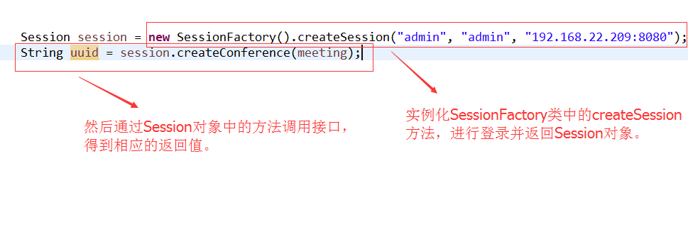

注意：session必需是createSession方法进行登录后返回的，才有权限进行其他接口调用。

## 接口调用示例

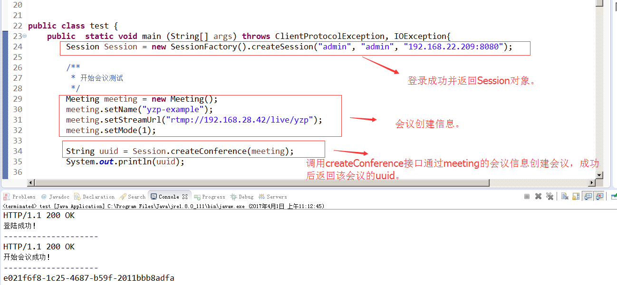

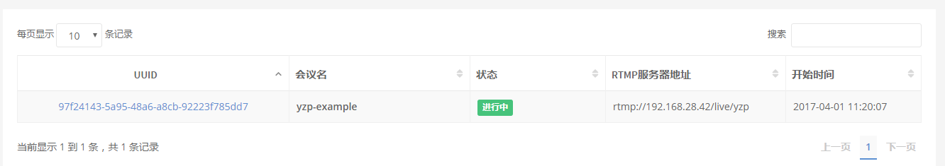

通过页面查看会议已成功创建并开始。